Installer un composant

Voici le code qui permet d’enregistrer le composant TDataSet1.

Interface

procedure Register;

implementation

procedure Register;
begin
RegisterComponents('Exemples', [TDataSet1]);
end;

end.

‘Exemples’ est la palette de composants.

Si vous ajoutez des propriétés au composant, si ces propriétés sont des composants, elles devront être réenregistrées avec RegisterPropertyEditor voire RegisterComponentEditor telles qu’elles auraient dû l’être dans les composants avec les propriétés identiques.

Pour les trouver faîtes une recherche dans les sources de TComponentEditor et TPropertyEditor.

Création d’un paquet

Il est très intéressant de créer un paquet ensuite.
Cela permet d’automatiser relativement l’installation.

Aller dans fichier puis Nouveau puis Autre.
Sélectionner le projet paquet :

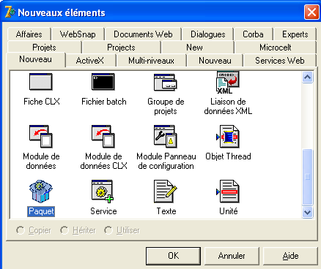

Sauver le paquet dans le bon répertoire
Placer l’unité dans le répertoire situé derrière le répertoire du paquet.
Ajouter l’unité

Votre paquet peut maintenant être déplacé avec vos composants.
Le paquet sera enregistré dans le répertoire DCP :
Voir dans Outils - > Options d’environnement :

Désactiver la compilation du code source

Remplacer {$IMPLICITBUILD ON} par {$IMPLICITBUILD OFF}
